Roteiro
- _Fala Magda;

- – Anita – explica o objetivo da nossa visita; - apresenta o Daniel.
- – Daniel – apresenta vídeo motivacional; - fala sobre sentido do vídeo.
- –Roberta – apresenta documento prep

Tempo total da visita: 15 minutos.

Orientações ao estudante:
Se liga, agora é a retomada do calendário!
- Acessa o moodle todos os dias e vê as atividades, participa dos fóruns e leva as dúvidas para as aulas síncronas e /ou para os atendimentos, os atendimentos serão muito importantes nesse momento em que temos APNP;
- Faz um Roteiro de Estudos, estabelece horários para acessar o moodle, não importa o horário, mas cria uma rotina, a tua rotina e evita o acúmulo de conteúdo;
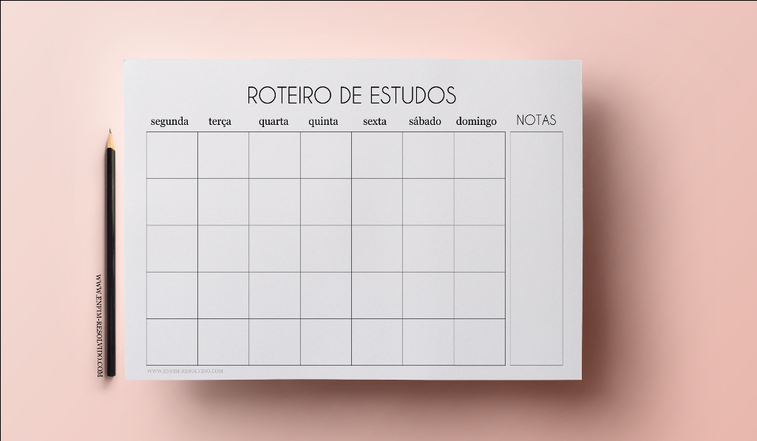
- Acessa as aulas síncronas e fica atento, é uma oportunidade de dialogar em tempo real com o professor e faz toda a diferença para a compreensão dos conteúdos;
Para você saber: tem meios de perceber quem está atento, participação pode ser parte da nota.
- Tenha persistência, surgirão muitas dúvidas, mas só quem estuda tem dúvidas. Os professores, a equipe pedagógica e os demais servidores estão prontos para te ajudar;
- Estudante a frequência será registrada no SUAP, o professor vai registrar no plano de ensino a forma de acompanhamento da tua assiduidade, busca saber o plano de cada disciplina.

Vale a pena lembrar!
6.Prezado(a) aluno(a), Para que possamos manter o ambiente harmônico, respeitoso e seguro entre todos, é necessário observar algumas regras de conduta, a saber:
- Prepare-se para a aula virtual:
Vista-se adequadamente e escolha na sua casa o local mais apropriado (se possível, separado de outras pessoas e das atividades que estiverem sendo realizadas por elas em casa), para que haja o máximo de atenção na aula.
- Identifique-se
O estudante deverá utilizar o seu nome como consta nos registros do sistema acadêmico, para acesso a qualquer ambiente virtual em que se realizem as APNP, tanto em atividades síncronas, quanto em atividades assíncronas.
- Teste a plataforma:
Faça o login na plataforma com antecedência. Verifique se há falhas de conexão ou de acesso, para que sejam reparadas a tempo. (Recomenda-se avisar o professor responsável).
- Desative o microfone:
Logo que você acionar seu aparelho para assistir à aula, desative o microfone. Essa ação impedirá que, num momento de distração, você compartilhe uma fala ou ruídos indesejados. Seu celular deve ficar no silencioso. Evite também interromper a fala dos demais participantes e peça a palavra ao professor (de preferência, pelo chat) quando quiser fazer algum comentário ou esclarecer alguma dúvida. Quando autorizado pelo professor, ative o seu microfone e fale. Assim, a aula fica organizada e sem perturbações.
- Desative a câmera:
Você só deverá ativar a câmera se for solicitado e se concordar com a sua exposição e com a do ambiente onde você estiver. Para os momentos em que a câmera estiver ativada, tenha cuidado para não expor a intimidade da sua casa. O ideal é direcionar a câmera para uma parede.
- Tenha tolerância e paciência com possíveis falhas tecnológicas e eventuais limitações pessoais:
Falhas técnicas poderão acontecer, seja com o professor, com colegas ou com você mesmo. Tenha paciência, procure manter a calma e contornar o problema com discrição e gentileza.
- Não compartilhe a gravação das aulas ou os materiais disponibilizados pelo professor:
Você não deve copiar, distribuir, modificar, reproduzir, republicar, transmitir ou comercializar qualquer informação, texto e/ou documentos contidos nas aulas em qualquer meio eletrônico, nem criar qualquer trabalho utilizando imagens, textos ou documentos dessas aulas sem ter por escrito o prévio consentimento dos envolvidos na exposição.

